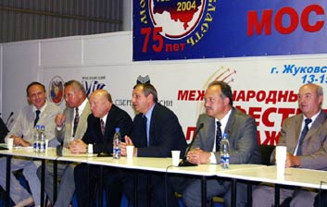
13-15 августа 2004 года на территории аэродрома ФГУП «ЛИИ имени М.М. Громова» в г. Жуковском Московской области состоялся Международный фестиваль пилотажных групп, приуроченный к празднованию 100-летия со дня рождения выдающегося советского летчика Валерия Павловича Чкалова. В программе Фестиваля приняли участие лучшие пилотажные группы военно-воздушных сил России, а также ряда зарубежных государств.

Мероприятия такого масштаба имеют большое значение для привлечения внимания к задачам авиационно-космической отрасли, сохранения и приумножения технологического и оборонного потенциала России, патриотического воспитания молодежи, а также расширения взаимовыгодного международного сотрудничества.

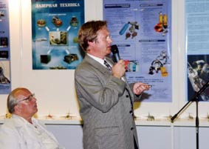
В рамках Фестиваля пилотажных групп Российский Фонд развития высоких технологий провел научно-практический семинар «Проблемы миниатюризации в авиационной и космической технике».

Тема семинара выбрана не случайно. Создание авиационной и космической техники с использованием микротехнологий является одним из наиболее перспективных направлений. Здесь от разработчиков потребуются принципиально новые подходы и инженерные решения, использование новых материалов, элементной базы, систем управления, самых последних достижений науки и техники. В работе научно-практического семинара приняли участие представители Академии наук РФ, ведущих научных и проектных организаций, институтов Министерства обороны. Среди выступавших были представители Секции прикладных проблем при Президиуме РАН, ЦАГИ им. профессора Н.Е.Жуковского, ФГУП НПП «ОПТЭКС», НПО «Орион», ФГУП ЦИАМ им. П.И.Баранова, DLR (Германия), ЦНИИ Машиностроения, МГТУ им. Н.Э.Баумана, «Телесервис Зюд»
(Германия), МАИ.

Отличительная особенность данного семинара – это участие в нем молодых специалистов предприятий авиационной и космической отраслей, представителей ряда ведущих ВУЗов столицы. В своем приветственном слове к участникам семинара вице-мэр Москвы В.П.Шанцев отметил, что молодежь, которая сегодня получает высшее образование, приходит в конструкторские бюро, научно-исследовательские институты, на предприятия отрасли должна сохранить и поддержать те традиции, которые были заложены предыдущими поколениями ученых и специалистов.
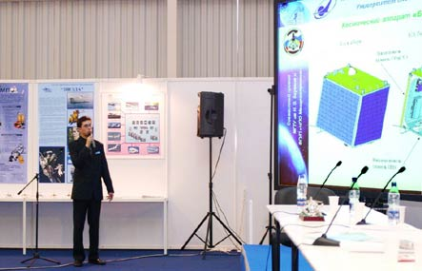
О необходимости подготовки кадрового резерва для авиационной и космической отрасли сказал в своем выступлении генеральный директор Федерального агентства по промышленности Б.С.Алешин.

В интересных и содержательных докладах и выступлениях был рассмотрен широкий круг вопросов, охватывающий различные аспекты проблемы миниатюризации, среди которых: общие вопросы развития микросистемной техники, построение космических и авиационных систем на основе микротехнологий, создание в этих целях перспективных оптико-электронных комплексов, исследование аэродинамических характеристик. Во многих выступлениях речь шла о прикладных аспектах применения беспилотных летательных аппаратов и микроспутников.

О том, какие рубежи достигнуты в развитии микросистемной техники в нашей стране и за рубежом, какие задачи будут решены в перспективе, рассказал П.П.Мальцев - начальник сектора Секции прикладных проблем при Президиуме РАН.

А.В.Шустов (ЦАГИ им. профессора Н.Е.Жуковского) в своем выступлении обратил внимание на то, что в настоящее время во всем мире ведутся работы по усовершенствованию существующих и разработке новых миниатюрных летательных аппаратов, а также фундаментальные и поисковые исследования, направленные на изучение нетрадиционных конструкций и принципов полета. Это позволит сделать выводы и уточнения относительно преимуществ и недостатков возможных компоновок миниатюрных летательных аппаратов, силовых установок, систем управления, в том числе проблемы дистанционного управления и «интеллектуального борта», для решения различных полетных задач.

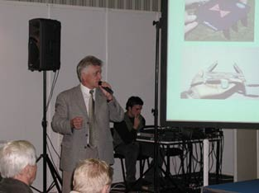
Миниатюризация в авиации и космонавтике позволит в перспективе выйти на создание высоконадежных, пространственно распределенных интеллектуальных макросистем, способных решать широкий спектр задач, при оптимальном соотношении цены и качества.

Сегодня технологическая и компонентная база будущих систем только формируется. И принципиально важно на этом начальном этапе вовлечь в процесс разработки и создания новейших технических средств талантливую молодежь. На семинаре слово было предоставлено молодым специалистам и ученым. Так, в своем выступлении аспирант МГТУ им. Н.Э.Баумана В.В. Муравьев рассказал, что в настоящее время Молодежным космическим центром МГТУ им. Н.Э.Баумана ведется работа над проектом создания студенческого микроспутника. Базовым предприятием для создания спутника является ФГУП «НПО Машиностроения». Основной целью проекта является привлечение студентов к реальному процессу проектирования, изготовления и эксплуатации космического аппарата с точки зрения постановки эксперимента, конструирования и исследовательской работы. В 2002 году создание микроспутника Распоряжением Правительства РФ во исполнение Указа Президента РФ «О праздновании 175-летия основания Московского Государственного технического университета имени Н.Э.Баумана» было включено в программу подготовки и проведения юбилейных мероприятий.

В докладе были изложены основные результаты проведённых исследований, обоснован выбор конструктивных и технологических решений с учётом особенностей проектируемого объекта (малые габариты, ограниченная мощность СЭП), а также обозначены возможные перспективы дальнейшего развития проектов малых космических аппаратов.

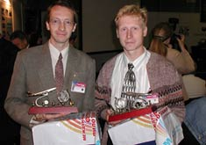
За достигнутые результате в работе ряд молодых специалистов, а также наставников молодежи были отмечены памятными сувенирами Международного фестиваля пилотажных групп, которые вручил вице-мэр Москвы В.П.Шанцев.

Семинар наглядно продемонстрировал, что у старшего поколения есть достойная смена. Молодежь стремится, и может работать в области высоких технологий, и будущее высокотехнологического комплекса России во многом зависит от того, будут ли для этого созданы благоприятные условия государством.

